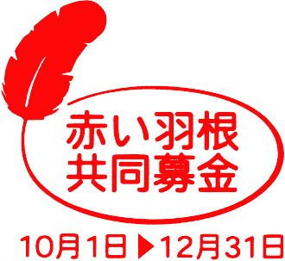
第３回赤い羽根共同募金チャリティー
あなたの１票が
勝利の行方を左右します！

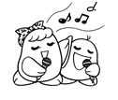
赤い羽根共同募金をより多くの方々に知っていただき
募金活動に誰もが楽しく参加できるよう開催いたします


日 程
会 場
内 容
定 員
審査方法
申込期限
入 場 料
抽 選 会
１２月１９日（土曜日）

七飯町文化センター パイオニアホール
会場にいらした皆様に審査していただきます
個人戦 上位３位まで表彰いたします

３０組（男女各１５組）

１１月２７日（金曜日）まで
小学生 ２００円 小学生未満 無 料
開場１２：３０～ 開会１３：００ 閉会予定１６：００

団体戦 男女がそれぞれ紅白に分かれます

※七飯町在住、在勤の方に限らせていただきます

定員になり次第締め切ります

中学生以上 ５００円

ご来場された皆様に景品が当たるチャンス！
あなたの１票が勝利の行方を左右します
参 加 費
出場者 ５００円

チャリティー入場料等の益金は必要経費を除きすべて赤い羽根共同募金に寄付させていただきます

お申し込み、お問い合わせは、七飯町社会福祉協議会
ＴＥＬ：６５－２０６７／ＦＡＸ：６５－２５４２
〒041-1111 七飯町本町4丁目8番1号

主 催：七飯町社会福祉協議会
後 援：七飯町町内会連合会／七飯町老人クラブ連合会／七飯町介護者と共に歩む会／
七飯町身体障害者福祉協会／七飯町手をつなぐ育成会／回復者クラブ「和の会」／しおん会／
～自閉症者を支えよう～「あっぷる」／七飯町学童保育クラブ指導員「レラ」／
道南福祉ネット就労支援センターToMoハウス

